编号：0094-2020
企业名称 | 常州市久虹医疗器械分有限公司 |  |  |  |  | 审核员 | 余慧
部门 | 测量设备名称 | 测量设备编号 | 型号  规格 | 测量设备  准确度等级 | 测量标准置  准确度等级 | 检定/校准机构 | 检定/校准日期 | 符合打√  不符合打×
质量部 | 数显卡尺 | LS-03-002 | （0～150）mm | ±0.02mm | 量块  5等 | 常州市计量测试技术研究所 | 2020.02.27 | √
生产部 | 外径千分尺 | LS-06-002 | （0～25）mm | ±0.004mm | 量块  5等 | 常州市计量测试技术研究所 | 2020.02.27 | √
质量部 | 电子天平 | FM-02-001 | FA2104N | U=0.007g  k=2 | 砝码  F₂等级 | 扬州市天域计量测试有限公司 | 2019.12.05 | √
质量部 | 量杯 | LB-01-002 | 100mL | U=0.1mL  k=2 | （0-5）kg电子天平  U=0.03g k=2 | 上海捷祥测控技术有限公司 | 2019.09.10 | √
生产部 | 微压差计 | FP-03-001 | （0-60）Pa | 数字压力计  0.05级 | U_{rel}=0.5%  k=2 | 上海捷祥测控技术有限公司 | 2020.03.10 | √
质量部 | 气相色谱仪 | CA-01-001 | SP-6801型 | 检测限（ng/s）：1.1E-02  定量重复性：1.3% | 气相色谱仪检定装置、气体标准物质  U_{rel}=1.5% k=2 | 常州市计量测试技术研究所 | 2019.09.105 | √
质量部 | 温度显示器 | TT-12-013 |  | U_{rel}=0.02%  k=2 | U=0.2℃  k=2 | 安正计量检测有限公司 | 2019.12.05 | √
生产部 | 管形测力计 | FM-03-003 | LTZ-20 | 2.0级 | 标准测力仪 ０.１级  专用力值砝码：MPE：±０.０３％ | 常州市计量测试技术研究所 | 2019.09.10 | √
审核综合意見：
（抽查有效文件、溯源原始记录、证书报告，进行评价，说明理由）
企业测量设备委托常州市计量测试技术研究所和上海捷祥测控技术有限公司和安正计量检测有限公司进行检定/校准，经查 8份测量设备检定/校准证书，都在周期内使用，标识齐全，测量设备管理相关信息一致。
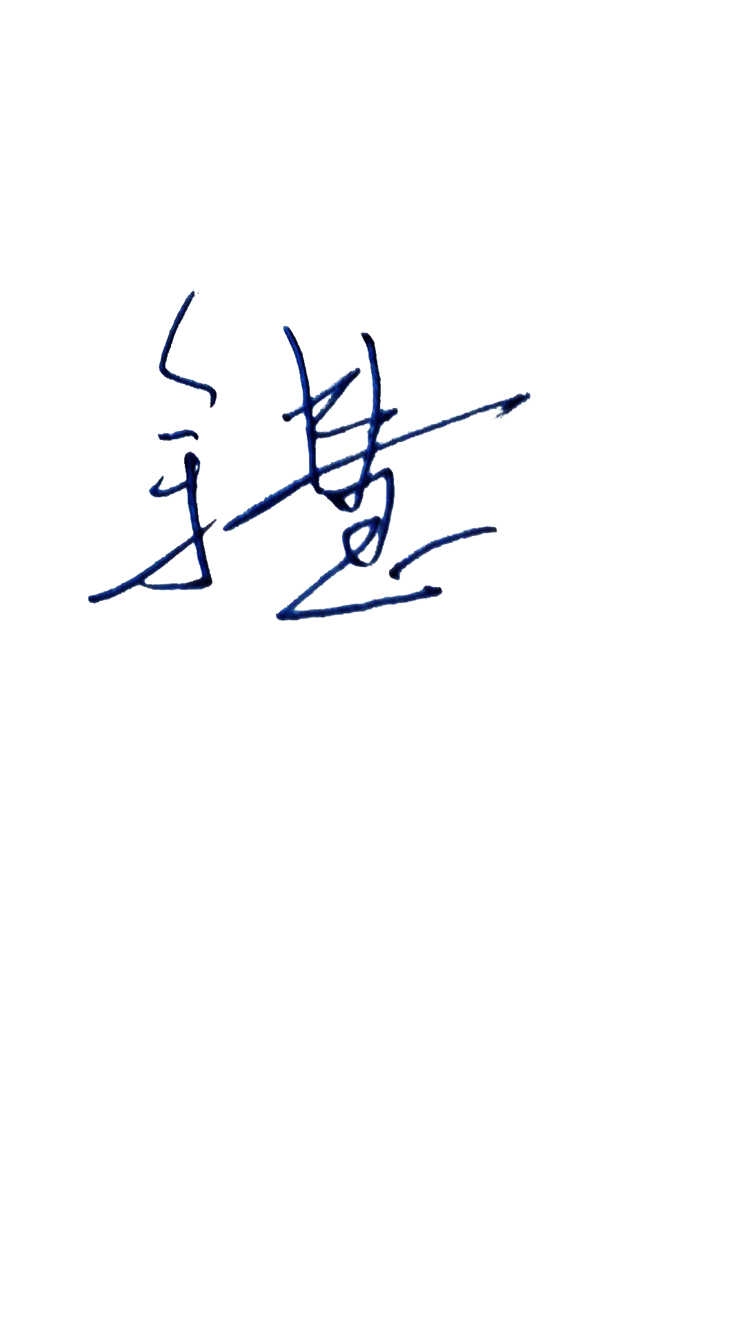
审核日期：2020年6月28日~ 6月29日
审核员签字： 部门代表签字：缪海丽

测量设备溯源抽查表

